Добрый день, 26а группа!

Продолжаем общаться дистанционно.

Сегодня мы завершаем решать задачи по теории вероятностей

Задать вопросы, а также прислать ответы вы можете
- на адрес электронной почты: ddrmx@ya.ru
- через соцсеть https://vk.com/ddrmx

С уважением, Максим Андреевич.

ПРАКТИЧЕСКОЕ ЗАНЯТИЕ ПО ТЕМЕ:
Вычисление вероятностей. (1 ЧАС)
Задача 2. Какова вероятность того, что при 8 бросаниях монеты герб выпадет 5 раз?
- В задаче идет речь о серии одинаковых испытаний - бросаний монеты.
- Вводим основное событие X = (При 8 бросаниях монеты герб выпадет 5 раз).
- Так как в задаче происходит несколько испытаний, и вероятность появления события (герба) одинакова в каждом испытании, то речь идет о схеме Бернулли, которая описывает вероятность того, что из n бросков монет герб выпадет ровно k раз, и записывается формулой:
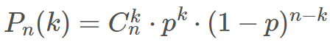
- Записываем данные из условия задачи: n = 8, p = 0,5 (вероятность выпадения герба в каждом броске равна 0,5) и k = 5
- Подставляем и получаем вероятность:
Задача решена.

Домашнее задание
- На шахматную доску случайным образом поставлены две ладьи. Какова вероятность, что они не будут бить одна другую?

ПРАКТИЧЕСКОЕ ЗАНЯТИЕ ПО ТЕМЕ:
Представление числовых данных. (2 ЧАСА)
Задача 1.
ВЫЧИСЛИТЬ
А) | Б) | В)
 | 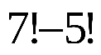 | 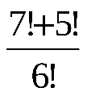
РЕШЕНИЕ
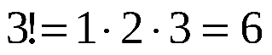 | 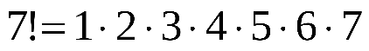  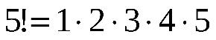 | 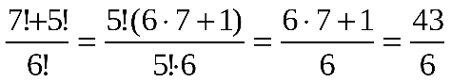

Задача 2. РЕШИТЕ УРАВНЕНИЕ
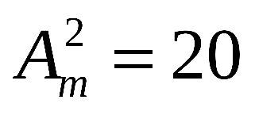
РЕШЕНИЕ
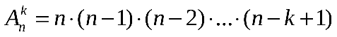
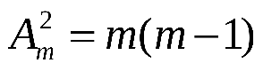
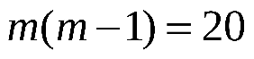
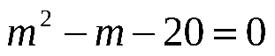
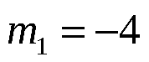
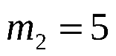
m МОЖЕТ БЫТЬ ТОЛЬКО НАТУРАЛЬНЫМ ЧИСЛОМ

Ответ: m = 5
Домашнее задание
- Дано: а, в, с. Составить и подсчитать число всех перестановок букв?
- На факультете изучается 16 предметов. На понедельник нужно в расписание поставить 3 предмета. Сколькими способами можно это сделать?

